Årsberetning

Søgne Danseklubb

2018

Årsberetning Søgne Danseklubb 2018
Styrets sammensetning
Leder: Sander Andersen
Nestleder: Linn Grøtberg
Styremedlem(mer) og varamedlemmer: Hilde Håland, Ragnhild Fidjestøl, Kenneth Lohne, Ronny Bjørnestad, Tone Hultmann, Morten Kittelsaa, Anette Kvarud
Valgkomité: Morten Kittelsaa, Anette Kvarud, Sander Andersen, Ragnhild Fidjestøl
Revisorer: Maj Britt Pettersen, Rune Skeie

Styrets arbeid
Styremøter
Det er avholdt 3 styremøter og et ekstraordinært årsmøte hvor til sammen ca 40 saker er behandlet.
Spesielle oppgaver
- Styreleder og daglig leder har deltatt på møte med Søgne Idrettskrets 2018. For å representere SDK ved tildeling av kommunale lokaler.
- Daglig leder sitter i samarbeidsutvalget for barneidrett i Søgne 2019.
- En viktig sak i 2018 handlet om å starte prosessen med nytt treningstøy samt ny logo til klubben.
- En annen viktig sak har vært talentutvikling i klubben. Dermed har klubben planlagt både Workshops for alle medlemmer, og dansetur med Elite parti i 2019.

Aktivitet 2018
Januar | - Søgne Danseklubb ble opprettet og ble tatt opp som medlem i Norges Danseforbund.  - 12 Medlemmer ble tatt opp i Elitepartiet. | 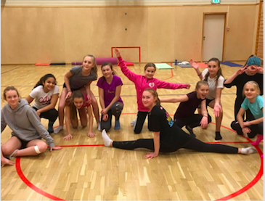
Februar
Mars | - Eliteparti deltok på UKM og gikk videre til fylkesfinalen
April
Mai | Alle partiene deltok på 17. Mai markering i Søgne hvor de danset i toget og på torvet. | 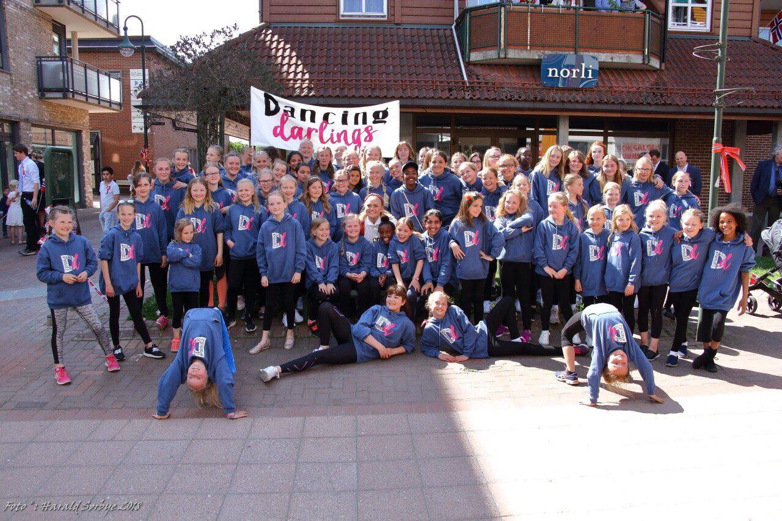
Juni | Satt opp sommerforestilling: fire oppvisninger med ny publikumsrekord | 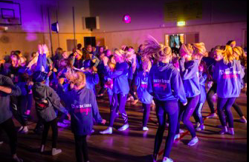
August | Ny påmelding for medlemmer gjennom NIF.  Alle medlemmer danset på Vedderheikonserten i slutten av August. | 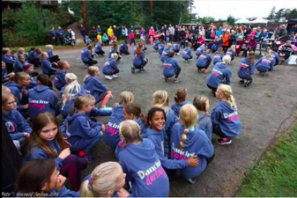
September
Oktober | Elitepartiet holdt workshops for 5-9. Klasse | 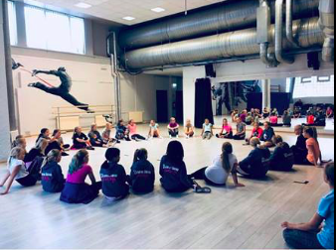
November | Alle medlemmer danset på torvet for å spille inn reklamefilm sponset av Amodei Visuals | 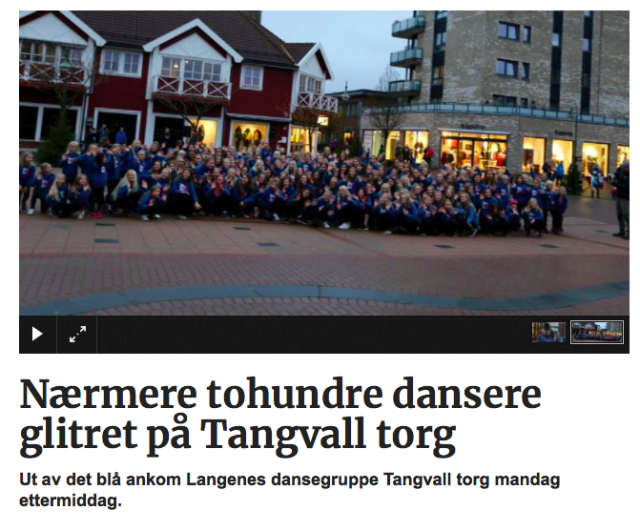
Desember | -Alle partiene deltok på julegrantenning 1. Desember på Tangvall sentrum, i samarbeid med www.N247.no.  - Eliteparti danset på julekonsert  - Juleforestilling: for første gang i Lundehallen. Enda en ny publikumsrekord med tre fullsatte forestillinger. | 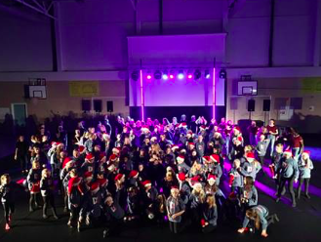

Medlemstall
Medlemsoversikten må vise aktivitetstall i ulike grupper i laget (eks fotballgruppa, turngruppa osv.). Lagets totale medlemstall må også framkomme.
 | 0-5 år | 6-12 år | 13-19 år | 20-25 år | 26 år og eldre | Totalt
Kvinner | 0 | 131 | 43 | 1 | 6 | 181
Menn | 0 | 0 | 0 | 1 | 3 | 4
Totalt | 0 | 131 | 43 | 2 | 9 | 185

Medlemsutvikling
 | Høst 2018 | Vår 2019
Kvinner | 181 | 181
Menn | 4 | 4
Totalt | 185 | 185

Årsregnskap
Klubben har en sunn økonomi takket være god hjelp fra engasjerte foreldre som stiller opp til dugnadsarbeid. Årsregnskapet kan sendes om ønskelig. Ta kontakt med fakura.danseklubbsogne@gmail.com om du ønsker årsregnskapet tilsendt.

Med ”aktivitetstall” menes gruppevis oversikt over de medlemmer i idrettslaget som har deltatt i terminfestede konkurranser, aktivt trent fram mot særforbunds offisielle ferdighetsprøver eller graderinger, aktive barn under 12 år som deltar i gruppens aktiviteter. Det vil si at et medlem kan telles flere ganger for ulike grupper.
Med ”medlem” menes personer som er registrert i idrettslagets medlemsregister og har oppfylt sine forpliktelser overfor idrettslaget. Medlemskap er først gyldig og regnes fra den dag første kontingent er betalt. Hver person skal kun telles én gang i idrettslaget, uansett hvor mange av idrettslaget aktiviteter vedkommende deltar i.

